第七周习题课

一．复合函数
1.设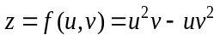，其中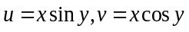，求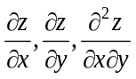。

2. 设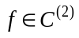，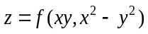，求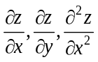。

3. 设可微，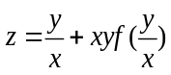，求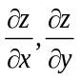。

4. 设函数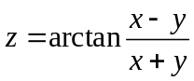，求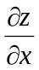，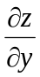，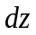，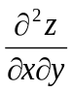

4.已知可微，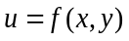，其中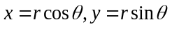，证明：
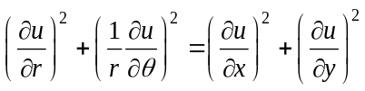。

5. 若函数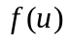有二阶导数，设函数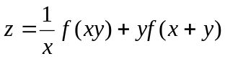，求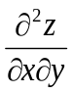．

6.设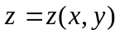二阶连续可微，并且满足方程
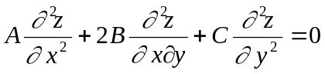
若令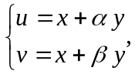 试确定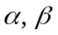为何值时能变原方程为 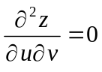.

二．隐函数的求导法
隐函数定理：存在性，可微性，及隐函数的导数（偏导数）
若函数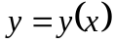, 由方程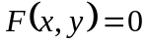确定，求导函数？
方法一：代入函数关系，按复合函数求隐函数的导数（偏导）的方法求隐函数的导数（偏导）
隐函数定义有恒等式：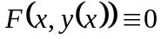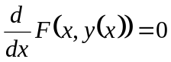，
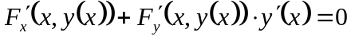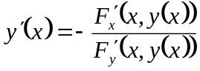。
从这是可见：函数可导有一个充分条件是，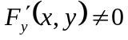.
方法二：按隐函数定理的公式求隐函数的导数（偏导）的方法求隐函数的导数（偏导）。

- 已知函数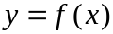由方程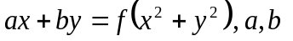是常数，求导函数。

- 设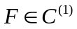，证明：方程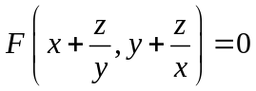所确定的隐函数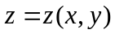满足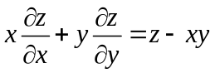。

- 设函数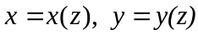由方程组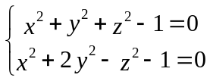 确定， 求


